**Настройка и проверка аппаратов**

1. Подключить питание через ФП-01

В зависимости от исполнения БП1/БП2 питание может быть 220VDC или 220VAC, либо 110VDC.

1. Соединить аппараты через эквивалент линии, использовать при этом ВЧ УФСР.

Нагрузка 75 Ом. На УМ производства СТЭП для этого используются крайние контакты разъема, на УМ АВАНТ РЗСК центральные. На ВЧ УФСР должно стоять согласование 75 Ом.

1. Установить перемычки на блоке КСЗ.

Верхний разъем, перемычка между +100В и –Рзвых3.

Нижний разъем резистор 1 – 2 кОм между +РЗвых2 и –Рзвых2

1. Установить переключатели на блоке КСЗ.

|  |  |  |  |
| --- | --- | --- | --- |
| Версия платы | Пуск1, 24В | Стоп1, 24В | ПРМ, 15В |
| KSZ_022_r3 | S1.1 = OFF  S1.2 = ON | S2.1 = OFF  S2.2 = ON | S3.1 = ON  S3.2 = OFF |

Подключить Пульт к каждому аппарату.

1. Установить параметры через конфигуратор либо через Меню

|  |  |  |
| --- | --- | --- |
| АВАНТ Р400 | | |
| Защита | Параметр | Значение |
| Тип защиты | ДФЗ-ПрПд |
| Тип линии | 2 концевая |
| Доп. время без манипуляции | 0 |
| Задержка на линии | 0 |
| Перекрытие импульсов | 18 |
| Зарыбление чувств. по РЗ | 0 |
| Снижение уровня АК | выкл. |
| Общие | Совместимость | АВАНТ Р400 |
| Синхронизация часов | вкл. |
| Uвых. номинальное | 27 (либо меньше если высокая частота) |
| Сетевой адрес | 0 |
| Частота | необходимая |
| Номер аппарата | необходимый |
| Контроль вых. сигнала | вкл. (если проверка с УМ и выкл. если без) |
| Порог ПРЕДУПР по КЧ | 10 |
| Коррекция напряжения | 0 |
| Коррекция тока | 0 |

Установить тип Автоконтроля – «авто».

1. Установить переключатели на блоке БСЗ в положения:

Тип защиты ДФЗ-ПрПд: S1 все ON.

Выбор входов группы 2: S2 все OFF.

Пуск замыканием: S3.4 OFF.

Стоп замыканием: S3.3 OFF.

Манипуляция инверсная: S3.2 ON.

Выход прямой: S3.1 OFF.

1. Проверить наличие сетевого напряжения.

Светодиод 220В (110В) на БП1 должен гореть.

1. Проверить исправность блоков питания.

Включить аппараты, проверить индикацию на БП1.

1. Проверить напряжения на КСЗ.

На блоке КСЗ верхний разъем +24В, +100В (может быть на 10-20В выше), нижний разъем +15В. Измерить все напряжения относительно одно из общих. Затем одно из напряжений относительно всех общих поочередно.

1. Настроить входной/выходной уровни ВЧ сигнала. Напряжение выхода измеряется ВЧ вольтметром или другим прибором на нагрузке.

**Настройка выходного сигнала:**

Подать пуск(из меню или с пульта). С помощью резистора R56 и переключателя S6 на БСП настроить выходной сигнал:

Для АВАНТ Р400 при пуске Uвых = 27В (либо меньше, в зависимости от частоты и возможностей УМ).

Для АВАНТ РЗСК на КЧ Uвых = 6.5-7В, при пуске в 4 раза выше (либо меньше, в зависимости от частоты и возможностей УМ). Запас по КЧ без пуска 16дБ.

**Настройка входного сигнала:**

Подать с удаленного передатчика пуск (предварительно настроив его выход согласно предыдущему пункту).

И с помощью резистора R24 и переключателя S5 установить запас по защите 20дБ.

Ввести коррекцию показаний тока/напряжения (пока только в Р400, в меню параметров).

|  |  |  |  |  |
| --- | --- | --- | --- | --- |
| Версия платы | Регулировка входа | | Регулировка выхода | |
| Плавная | Грубая | Плавая | Грубая |
| BSP-032_r5 | R24 | S5 | R56 | S6.2 |

1. Проверить срабатывание сигнализации.

Проверить срабатывание индикации и реле КВП.

|  |  |
| --- | --- |
| Сигнализация | Условия срабатывания |
| КЧ | Р400:  Установить АК-автоматический. При включении светодиод не горит. При успешном прохождении АК должен загореться.  РЗСК:  Выключить аппараты. Включить испытуемый аппарат. Светодиод гореть не должен. Включить второй аппарат. Светодиод должен загореться. |
| Неиспр.2 | Сбросить аппарат. |
| Предупр. | Установить в дате нулевой год. |
| Неиспр. ПРМ | Выдернуть блок БСК |
| Неиспр. ПРД | Выдернуть блок БСК |
| Неиспр. ЗАЩ | Выдернуть блок БСЗ |
| ПРД ком | Подать команду с испытуемого аппарата. |
| ПРМ ком | Подать команду со второго аппарата. |

Проверить выход «Выв. Защ» на КСЗ.

Проверить состояние светодиода на пульте, при отсутствии неисправностей и при наличии любой неисправности.

|  |  |  |
| --- | --- | --- |
| Неисправности | Выв.защ НО | Выв.защ НЗ |
| Нет | Горит | Не горит |
| Есть | Не горит | Горит |

1. Настроить Ток приема.

Резистором «Ток приема» на передней панели БСЗ, добиться показания на амперметра блока БСЗ значения 20мА. Подать пуск (любой из вариантов, с кнопки, пуск наладочный из меню, пуск 2 с Пульта), ток приема должен упасть в 0.

1. Установить напряжение порога Uпорог.

Установить блок БСЗ на рассечку. При помощи регулировочного резистора установить Uпорог = 10В.

|  |  |  |
| --- | --- | --- |
| Версия платы | Регулировка | Контрольная точка |
| BSZ_021 | R55 | DA10.2 |

1. Проверка работы с ПК.*

Подключить к ПК через разъем RS-232 на передней панели блока БСП.

Прошить серийный номер «АВАНТ» (порядок действий см. в приложении А).

Запустить соответствующий АВАНТ-конфигуратор, проверить связь, если пункт 5 делался через меню

1. Проверить прием и передачу команд (для командного варианта).

Установить настройки передатчика:

Установить настройки приемника:

Очистить журналы.

На КСК установить перемычками соответствующее напряжение:

|  |  |  |  |
| --- | --- | --- | --- |
| Версия платы | 24В | 110В | 220В |
| KSK8_022 | S.1 = S.2 = ON | S.1 = ON, S.2 = OFF | S.1 = S.2 = OFF |

Подать с Пульта команды. Проверить индикацию на блоке БСК (должен загореться соответствующий светодиод переданной или принятой команды). Проверить срабатывание принятой команды (должен загореться соответствующий светодиод на Пульте).

1. Проверить работу блока БСЗ + КСЗ.

* Запрос пуска, осциллографирование, кнопка Пуск

Установить переключатели на блоке БСЗ

|  |  |  |  |
| --- | --- | --- | --- |
| Группа | Поз.обозначение | Положение | Состояние |
| Тип защиты | S1.4 | ON | ППЗ-ПрПд |
| S1.3 | OFF |
| S1.2 | OFF |
| S1.1 | ON |
| Выбор вх-вых | S2.4 | OFF | Входы Пуск2 и Стоп2 |
| S2.3 | OFF | Вход – Ман2 (не использ.) |
| S2.2 | OFF | Выход – Прм2 |
| S2.1 | OFF | Совместимость - нет |
| Полярность  вх-вых | S3.4 | OFF | Пуск – акт 0 |
| S3.3 | ON | Стоп – акт 1 |
| S3.2 | OFF | Ман прямая (не использ.) |
| S3.1 | ON | Выход – акт 1 |

|  |  |  |  |
| --- | --- | --- | --- |
| Состояние | Запрос Пуска | Осц ПРМ | Осц ПРД |
| Исходное | - | - | - |
| Кнопка Пуск | + | - | - |
| Пуск2 – свой | - | + | + |
| Пуск удаленного  (подать с пульта удаленного ) | - | + | - |
| Исходное | - | - | - |

* Вторая группа цепей и вых.РЗ без контроля

|  |  |  |  |
| --- | --- | --- | --- |
| Группа | Поз.обозначение | Положение | Состояние |
| Тип защиты | S1.4 | ON | ДФЗ-ПрПд |
| S1.3 | ON |
| S1.2 | ON |
| S1.1 | ON |
| Выбор вх-вых | S2.4 | OFF | Входы Пуск2 и Стоп2 |
| S2.3 | OFF | Вход – Ман2 (не использ.) |
| S2.2 | OFF | Выход – Прм2 |
| S2.1 | OFF | Совместимость - нет |
| Полярность  вх-вых | S3.4 | OFF | Пуск – акт 0 |
| S3.3 | OFF | Стоп – акт 0 |
| S3.2 | ON | Ман инверс. |
| S3.1 | OFF | Выход – акт 0 |

|  |  |  |  |  |  |
| --- | --- | --- | --- | --- | --- |
| Состояние | | | | Стрелка, мА | Прм2, В |
|  | Пуск | Ман | Стоп |
| Исходное | - | - | - | 20 | 15 |
| Пуск2 без Ман2 | + | - | - | 0 | 0 |
| Пуск2 + Ман2 | + | + | - | около 10 | около 7,5 |
| Стоп2 | + | + | + | 20 | 15 |
| Исходное | - | - | - | 20 | 15 |

* Первая группа цепей

|  |  |  |  |
| --- | --- | --- | --- |
| Группа | Поз.обозначение | Положение | Состояние |
| Тип защиты | S1.4 | ON | ДФЗ-ПрПд |
| S1.3 | ON |
| S1.2 | ON |
| S1.1 | ON |
| Выбор вх-вых | S2.4 | ON | Входы Пуск1 и Стоп1 |
| S2.3 | ON | Вход – Ман1 (не использ.) |
| S2.2 | ON | Выход – Прм1 |
| S2.1 | OFF | Совместимость - нет |
| Полярность  вх-вых | S3.4 | OFF | Пуск – акт 0 |
| S3.3 | OFF | Стоп – акт 0 |
| S3.2 | ON | Ман инверс. |
| S3.1 | OFF | Выход – акт 0 |

Сначала надо настроить уровень сигнала Ман1 и Пуск БИ.

Подать Пуск1(на пульте) и сигнал на вход Ман1, установить амплитуду порядка 5В(резистором на пульте напротив Ман ). Путем регулировки резистора «МАН.» на передней панели БСЗ добиться устойчивой работы (найти границу срабатывания и сделать небольшой запас).

Подать сигнал на вход Пуск БИ, установить амплитуду порядка 5В(с помощью резистора на пульте). Путем регулировки резистором «ПУСК БИ» на передней панели блока БСЗ добиться устойчивой работы. (найти границу срабатывания и сделать небольшой запас). При настройке необходимо проверить, что возврат происходит с задержкой порядка 0.5сек.

Согласно таблице провести проверку

|  |  |  |  |  |
| --- | --- | --- | --- | --- |
| Состояние | | | | Стрелка, мА |
|  | Пуск | Ман | Стоп |
| Исходное | - | - | - | 20 |
| Пуск1 без Ман1 | + | - | - | 0 |
| Пуск1 + Ман1 | + | + | - | около 10 |
| Стоп1 | + | + | + | 20 |
| Исходное | - | - | - | 20 |
| Пуск БИ без Ман1 | - | - | - | 20 |

1. Проверка работы речевого канала.

Подать сигнал вызова.(меню/управление/вызов)

Проверить качество передаваемого сигнала (т.е. приема на удаленном аппарате).

Проверить регулировку громкости сигнала на приеме.

1. Проверка Телемеханики.

В случае Р400М прошивка ATmega блока БСП должна быть не менее «R400m_F2_17.flash.hex»

* Проверка терминаторов.

Измерить сопротивление на выходе ТМ Rx при разных положениях переключателей S1 (S2 при этом всегда в OFF).

|  |  |  |
| --- | --- | --- |
| S1.1 | S1.2 | Сопротивление |
| OFF | OFF | --- |
| ON | OFF | 120 Ом |
| OFF | ON | 51 Ом |

* Проверка переключателя RS485-RS422

При S1 = OFF, проверить что если S2 = OFF сигналы «TM Rx+» с «TM Tx+» и «TM Rx-» c «TM Tx-» не звоняться друг с другом, и звоняться при S2 = ON.

* Проверка RS-422 интерфейса.

Для проверки необходимо иметь два аппарата работающих в паре, проверяемый и вспомогательный. Переключатели S2 установить в положение OFF. На вспомогательном аппарате выбрать RS-422.

Для проверки «TM Rx», на вход с генератора подается двуполярный сигнал с частотой 50..100Гц, амплитудой 1..3В и скважностью 2. При этом на выходе вспомогательного аппарата аппарата («TM Tx») должен быть тот же сигнал, сдвинутый во времени на несколько миллисекунд. Проверку провести для 3-х возможных положений переключателей S1.

Для проверки «TM TX», этот же сигнал передается с вспомогательного аппарата и сравнивается с данным выходом.

* Проверка 485 интерфейса.

Для проверки необходимо иметь два аппарата работающих в паре, проверяемый и вспомогательный. Переключатели S2 установить в положение ON. На вспомогательном аппарате выбрать RS-422.

Для проверки приемной части, на входы «ТМ Rx» проверяемого аппарата подается

двуполярный сигнал с частотой 50..100Гц, амплитудой 1..3В и скважностью 2. При этом на выходе вспомогательного аппарата («TM Tx») должен быть тот же сигнал, сдвинутый во времени на несколько миллисекунд. Проверку провести для 3-х возможных положений переключателей S1. При включенных терминаторах, сигнал в положительной области будет порядка 0.5В.

* По окончанию проверки, переключатели S1 перевести в положение OFF.
* Проверка входа управления телемеханикой «Упр. ТМ».

Включить проверяемый аппарат. Убедиться что через 3 минуты он выдаст неисправность «АК-нет ответа».

Подать напряжение на вход «Упр. ТМ» (по умолчанию 24В). При этом должна заблокироваться передача АК и через 3 минуты после включения аппарат не перейдет в неисправность «АК-нет ответа», а значение Uk остается всегда 0.

# ПРИЛОЖЕНИЕ А

Прошивка серийного номера в БСП-ПИ.

1. Запустить программу FT Prog (на момент написания версия 2.8.2.0).
2. Считать настройки чипа «Devices->Scan and Parse» (или F5).

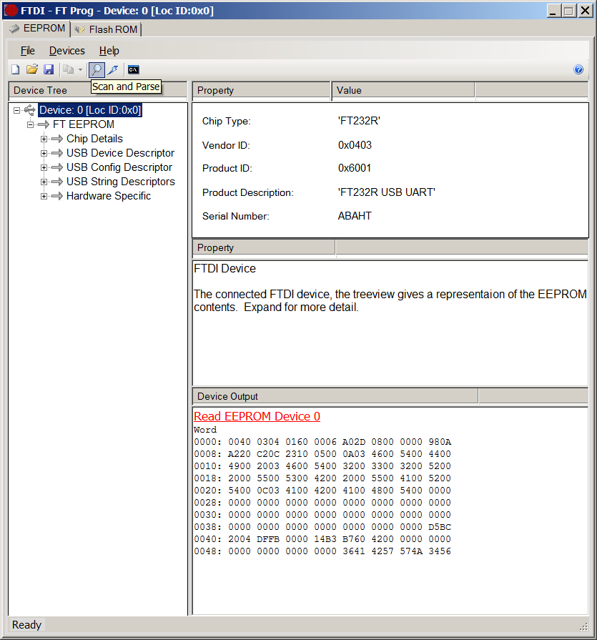

1. Во вкладке «USB String Descriptor» снять галочку «Auto Generate Serial No» и исправить серийный номер.

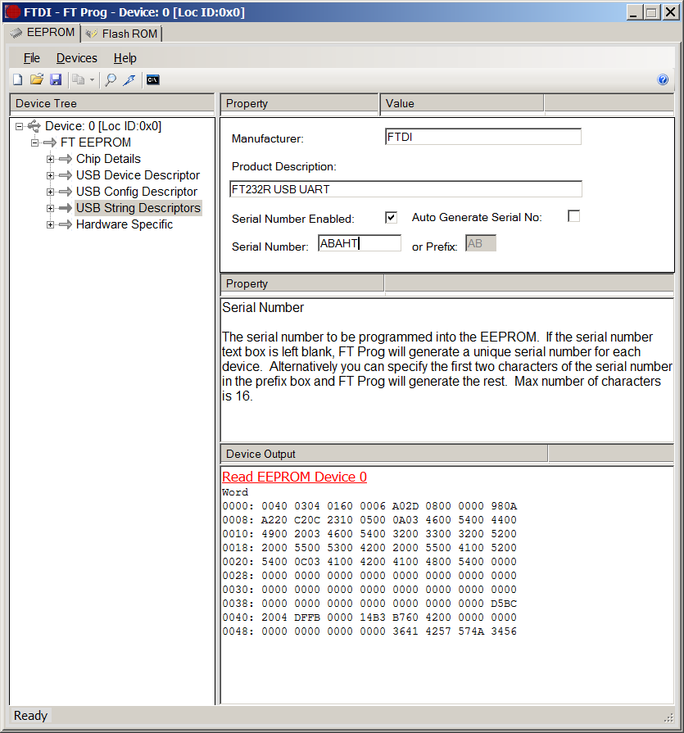

1. Прошить настройки «Devices->Program» (или Ctrl+P).

|  |  |  |  |  |
| --- | --- | --- | --- | --- |
| Лист регистрации ревизий | | | | |
| № ревизии | № замененных (измененных) Страниц | Дата ревизии | Краткое содержание и причина внесения изменений | Примечание |
| 0 | вновь | Хх |  |  |
| 1 | 1-7 | 16.01.14 | Добавлен п.17 «Проверка Телемеханики».  Добавлен нижний колонтитул с номером ревизии. |  |
| 2 | 1 | 24.01.14 | В п.5 добавлена установка режима автоконтроля. |  |
| 3 | 7 | 18.02.14 | Добавлено приложение А.  В пункте 14 добавлена прошивка серийного номера в БСП-ПИ. |  |
|  |  |  |  |  |
|  |  |  |  |  |
|  |  |  |  |  |
|  |  |  |  |  |
|  |  |  |  |  |
|  |  |  |  |  |
|  |  |  |  |  |
|  |  |  |  |  |
|  |  |  |  |  |
|  |  |  |  |  |
|  |  |  |  |  |
|  |  |  |  |  |
|  |  |  |  |  |
|  |  |  |  |  |
|  |  |  |  |  |
|  |  |  |  |  |
|  |  |  |  |  |
|  |  |  |  |  |
|  |  |  |  |  |
|  |  |  |  |  |
|  |  |  |  |  |
|  |  |  |  |  |
|  |  |  |  |  |
|  |  |  |  |  |
|  |  |  |  |  |
|  |  |  |  |  |
|  |  |  |  |  |
|  |  |  |  |  |
|  |  |  |  |  |
|  |  |  |  |  |
|  |  |  |  |  |
|  |  |  |  |  |
|  |  |  |  |  |
|  |  |  |  |  |
|  |  |  |  |  |
|  |  |  |  |  |
|  |  |  |  |  |
|  |  |  |  |  |